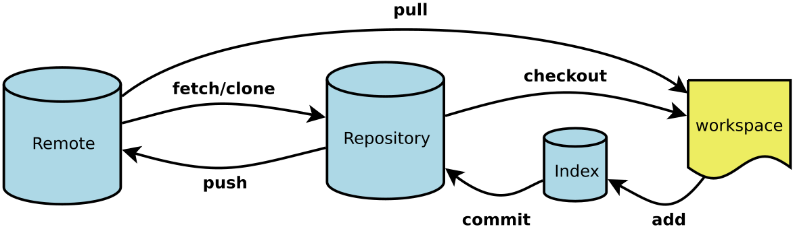

查看公钥

cd ~/.ssh

cat id_rsa.pub

创建开发分支并切换到该分支：

git checkout -b firstStudy_yeruihuang

推送当前分支到远端仓库并建立追踪关系

git push --set-upstream origin firstStudy_yeruihuang

建立追踪关系，在现有分支与指定分支之间

Git branch –set-upstream [branch] [remote-branch]

查看本地分支

git branch

查看远程分支

git branch -r

查看本地和远程分支

git branch -a

切换分支

git checkout master

创建分支

git branch secondStudy_yeruihuang

删除分支

git branch -d secondStudy_yeruihuang

删除远程分支

git push origin --delete secondStudy_yeruihuang

提交到本地仓库

git commit -m “”

git commit -am “”

将本地分支与远程分支关联

git push -u origin master

将本地仓库的文件推送到远程分支

git push

将本地仓库文件推送到远程不同名的分支

git push origin HEAD:firtStudy_yeruihuang